Контрольная работа
С целью наиболее полного ознакомления с принципами расчетов усилительных каскадов в контрольную работу включены расчеты резисторного каскада на биполярном транзисторе, который широко применяются в качестве предварительного каскада усиления гармонических сигналов.
Номера вариантов задач, которые должен решить студент, определяются по последней цифре пароля.
Контрольная работа, оформленная в соответствии с приведенными ниже правилами, направляется для проверки преподавателю. Методика решения задач может выбираться индивидуально.
1. Правила выполнения и оформления контрольной работы
1. В тексте каждой задачи контрольной работы должны содержаться: техническое задание, таблица используемых параметров усилительного прибора, решение задачи, принципиальная схема рассчитываемого каскада и графики с необходимыми построениями. В конце работы следует дать список использованной литературы, необходимы подпись исполнителя, дата.
2. Схемы и графики выполняются с соблюдением требований Единой системы конструкторской документации и нумеруются. Текстовые пояснения к расчетам должны быть предельно кратки.
3. Необходимо соблюдать правила написания единиц измерений и требования ГОСТ на начертания элементов принципиальной схемы.
4. В расчетные формулы обязательно должны быть подставлены числовые значения и приведен результат без промежуточных вычислений. Подставляемые в формулы числовые значения необходимо указывать в основных единицах (вольт, ампер, фарад, генри и т. д.). Окончательный результат должен быть снабжен знаком основной или производной размерности (миллиампер - мА, килоом - кОм и т. д.).
5. После вычисления сопротивления какого-либо резистора или емкости конденсатора необходимо сразу же выбрать ближайший номинал по шкале ГОСТа и в дальнейших расчетах использовать только эту величину.
При выборе элементов наименование указывается полностью. Примеры обозначения сопротивлений приведены в примечании к таблицам П3.
6. Контрольные работы, выполненные с отступлением от указанных правил, рецензированию не подлежат.
2. Задание на контрольную работу
Выполнить расчет сопротивлений схемы предварительного каскада усиления на биполярном транзисторе с эмиттерной стабилизацией (рисунок 2 или 4 методических указаний) с исходными данными, указанными в таблице 1.
Текст пояснительной записки должен включать:
- Схему рассчитываемого усилителя.
- Выбор режима работы транзистора.
- Расчет цепей питания по постоянному току (сопротивлений схемы).
- Построение нагрузочной прямой по постоянному току (с обоснованием процесса построения).
- Определение входного сопротивления усилительного каскада по переменному току.
- Расчет стабилизации режима работы транзистора.
Последняя цифра пароля 2.

Таблица 1 – Исходные данные к расчету
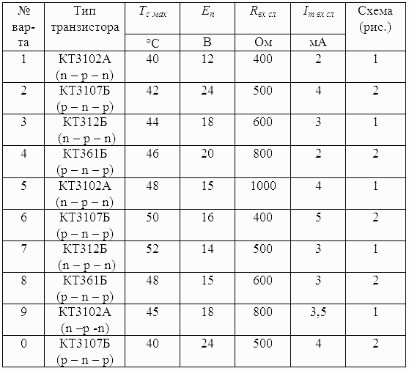
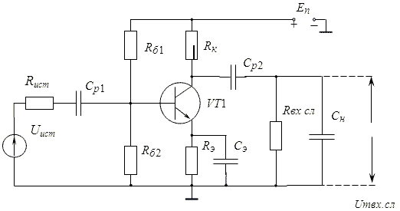
Рисунок 1 – Каскад предварительного усиления на биполярном транзисторе с эмиттерной стабилизацией
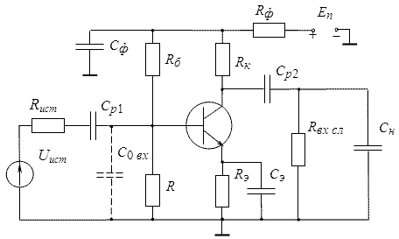
Рисунок 2 – Схема эмиттерного повторителя на биполярном транзисторе с комбинированной стабилизацией

3. Методические рекомендации к расчету
- Выбор режима работы транзистора
Режим работы транзистора определяется постоянными токами и напряжениями на электродах транзистора (U_{к0}, i_{к0}, U_{б0}, i_{б0}). В каскаде предварительного усиления, работающего в режиме “А”, постоянные составляющие выходных токов и напряжений выбираются значительно больше переменных, которые необходимо обеспечить на входе следующего каскада, для уменьшения нелинейных искажений. Минимальные значения i_{к0} и U_{к0} ограничены, во первых, усилительными свойствами транзистора, которые ухудшаются при i_{к0} < 1 мА, и, во-вторых, режимом насыщения транзистора, при котором нелинейность характеристик резко возрастает при U_{кэ} < U_{к нас}, где U_{к нас} – напряжение насыщения транзистора, указанное в справочнике. Таким образом:
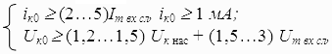.(3.1)
При выполнении условия (3.1) для каскадов предварительного усиления напряжение на коллекторе U_{к0} выбирается не менее 3 –5 В с учетом следующих соображений:
При выполнении условия (3.1) для каскадов предварительного усиления напряжение на коллекторе U_{к}0 выбирается не менее 3 –5 В с учетом следующих соображений:
- при меньших напряжениях сказывается нелинейность характеристик транзистора вблизи режима насыщения, что приводит к существенным нелинейным искажениям и изменению коэффициента усиления под действием дестабилизирующих факторов;
- необходимо предусмотреть запас на нестабильность точки покоя (тока i_{к}0) при изменении температуры р – n перехода транзистора, иначе изменение коллекторного тока (при изменении температуры окружающей среды, саморазогреве транзистора, замене элементов) может привести к существенным нелинейным искажениям.
i_{б}0 ≈ i_{к}0 / h_{21э ср}, где h_{21э ср} = – средний статический коэффициент усиления транзистора, определяемый по справочным данным (приведен в таблице П1).
U_{б}0 можно определить из входной характеристики транзистора для рассчитанного тока i_{б0} (при отсутствие справочных данных можно взять равным U_{б}0= 0,5 – 0,7 В).
- Расчет сопротивлений схемы
а) для схемы рисунка 1
Расчет (выбор) значений резисторов R_{к} и R_{э} производится из следующих соображений.
Нагрузкой для усилительного каскада служит входное сопротивление следующего каскада усиления. Поскольку сопротивление R_{к} по переменному току включено параллельно R_{вх сл}, то нагрузкой для транзистора служит сопротивление
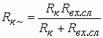.
Для уменьшения шунтирования сопротивлением R_{к} входа следующего каскада рекомендуется выбирать его из условия R_{к ≈} (2…6) R_{вх сл}.
Вместе с тем, из уравнения Кирхгофа для выходной цепи каскада:
Е_{п} = U_{к}0 + U_{Rк} + U_{Rэ} (3.2)
следует, что
1. Сопротивления и токи в выходной цепи должны выбираться так, чтобы сумма падений напряжения на элементах выходной цепи каскада не превышало Е_{п}.
2. Падение напряжения на сопротивлении в цепи эмиттера
U_{Rэ} = Е_{п} – U_{к}0 + U_{Rк}, где U_{Rк} = R_{к} i_{к}0. (3.3)
Для выбранного режима работы (U_{к}0, i_{к}0) сопротивление R_{к} выбирается таким образом, чтобы напряжение на сопротивлении R_{э} составляло не менее (0,2…0,3)U_{к}0 для обеспечения стабилизации режима работы транзистора.
Величины напряжений на сопротивлениях R_{к} и R_{э} можно перераспределять с учетом того, что:
- при U_{Rк} > U_{Rэ} увеличивается коэффициент передачи усилителя, но ухудшается стабильность точки покоя, поскольку для меньшего значения R_{э} уменьшается глубина обратной связи по постоянному току;
- при U_{Rк} < U_{Rэ} улучшается стабильность режима работы транзистора, но уменьшается коэффициент передачи усилителя, поскольку возрастает составляющая переменного тока, протекающая через сопротивление R_{к} и, соответственно, уменьшается R_{к~} и, следовательно, напряжение на входе транзистора следующего каскада.
После предварительного выбора U_{Rк} и U_{Rэ} (и расчета соответствующих сопротивлений) далее производится расчет стабилизации режима работы. При неудовлетворительной стабилизации можно вернуться к выбору R_{к} и R_{э} и перераспределить напряжения на них в пользу U_{Rэ}.
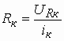, 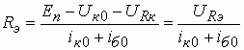(3.4)
Сопротивления резисторов делителя напряжения, создающих смещение в базовой цепи транзистора, определяются из соотношений:
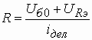; 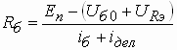, (3.5)
где i_{дел} – ток делителя, который выбирается из условия i_{дел} ≥ (3…10) i_{б0}. Увеличение тока делителя повышает стабильность режима работы транзистора (стабильность выходного постоянного тока), но при этом сопротивления делителя уменьшаются, что приведет к шунтированию входа транзистора и уменьшению коэффициента передачи по переменному току.
б) для схемы рисунка 2
Расчет схемы проводится с учетом фильтра в цепи питания (R_{ф}), падение напряжения на котором выбирают из рекомендации: U_{Rф} < 0,2Е_{п}. Тогда
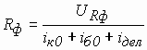, (3.6)
где ток делителя выбирается из условия i_{дел} ≥ (3…10) i_{б}0.
Сопротивление R_{к} определяется из тех же соображений, что и для схемы на рисунке 1 с учетом уравнения Кирхгофа для выходной цепи каскада:
Е_{п} = U_{к}0 + U_{Rк} + U_{Rэ}+ U_{Rф}. (3.7)
Сопротивление R_{э} определяется из (3.8):
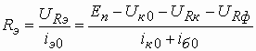(3.8)
Сопротивления в цепи делителя напряжения (R_{б}, R):
; 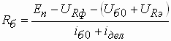, (3.9)
- Определение входного сопротивления усилительного каскада
Входное сопротивление каскада (R_{вх}) для схем рисунков 1 и 2 определяется как параллельное соединение сопротивлений делителя (R, R_{б}) и входного сопротивления транзистора, включенного с ОЭ (R_{вхэ}):
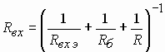, (3.10)
где 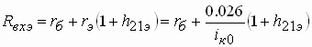– входное сопротивление транзистора, включенного с общим эмиттером. В случае отсутствия в справочнике значения r_{б} можно взять его равным 50 Ом или определить графически по входной статической характеристике (используя верхний участок характеристики, приведенный при максимальных токах базы).
- Расчет стабилизации режима работы транзистора
При расчете усилительных каскадов нестабильность постоянного коллекторного тока производится для наихудшего случая, при максимальных значениях неуправляемого коллекторного тока (I_{кб}0 мах), статического коэффициента усиления тока базы (h_{21э мах}) и заданной температуры окружающей среды (Т_{с.мах}).
Сначала рассчитывается максимальное приращение коллекторного тока без учета действия элементов стабилизации
Δ i_{к}0 мах = i_{б}0 h_{21э мах} + I_{кб}0 мах (1 + h_{21э мах}) – i_{к}0, (13.11)
где I_{кб0 мах} – неуправляемый обратный ток коллектора, рассчитанный при максимальном значении температуры p–n перехода транзистора
Т_{п мах} = Т_{с} + R_{пс}Р_{к} , (13.12)
где Р_{к} = U_{к}0 i_{к}0 – мощность рассеивания на коллекторе транзистора; R_{пс} – тепловое сопротивление переход–среда, которое характеризует степень отвода тепла от p–n перехода в окружающую среду. Обратите внимание на размерность R_{пс} и Р_{к}.
При повышении температуры I_{кб}0 значительно возрастает (по показательному закону). Для кремниевых транзисторов ток возрастает в 3 раза при увеличении температуры перехода на каждые 10° .
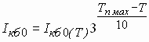, (13.13)
где Т – температура, при которой приведено значение I_{кб}0 в справочнике.
Затем определяется приращение коллекторного тока с учетом эмиттерной стабилизации, для чего рассчитывается глубина обратной связи по постоянному току (F_{посл})
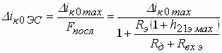, (13.14)
где 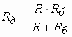– сопротивление делителя.
3. Построение нагрузочной прямой по постоянному току
При построения нагрузочной прямой записывается уравнение Кирхгофа для выходной цепи транзистора по постоянному току
Е_{п} ≈ U_{кэ} + i_{к ⋅} R_{н=},
где R_{н=} = R_{к} + R_{э} (для схемы рисунка 1);
R_{н=} = R_{ф} + R_{к} + R_{э} (для схемы рисунка 2);
Нагрузочная прямая строится по двум крайним точкам:
при U_{кэ} = 0 i_{к} = / R_{н=};
при i_{к} =0 U_{кэ} = Е_{п}.
На графике указать положение рабочей точки. Если расчеты резисторов выполнены верно, то точка покоя будет находиться на нагрузочной прямой.
После построения нагрузочной прямой необходимо сделать вывод о работоспособности рассчитанного усилителя при действии дестабилизирующих факторов. Усилительный каскад будет работоспособен, если максимальное изменение тока коллектора не приведет к существенному смещению точки покоя в область насыщения транзистора. Это означает, что переменная составляющая коллекторного тока с учетом постоянной составляющей (i_{к}0) и максимального его приращения (при повышении температуры перехода) не будет попадать в область насыщения транзистора.
Если условие работоспособности не выполняется, то необходимо пересмотреть выбор режима работы транзистора, а также сопротивлений в выходной цепи транзистора и в цепи базы таким образом, чтобы увеличить сопротивление эмиттера (R_{э}) и уменьшить сопротивление делителя (R_{д}) для повышения глубины ООС по постоянному току (F_{посл}).

Приложение 1 Справочные данные биполярных транзисторов

Таблица П1
Тип транзистора | Структура | h_{21э}  (мин…макс) | I_{кб}0 (Т)  мкА (° С) | U_{кэ макс}, В | I_{к макс}, мА | Р_{к макс}, Вт | U_{кэ нас}, В | Т_{п макс}, ° С | R_{Т П-С,}  ° С / мВт
КТ312Б | n – p – n | 25…100 | 10 (25)  30 (85) | 35 | 30 | 0,225 | 0,8 | 115 | 0,4
КТ361Б | p – n – n | 50…350 | 1 (25)  25 (100) | 20 | 50 | 0,15 | 0,4 | 120 | 0,67
КТ3102А | n – p – n | 100…250 | 0,05 (25)  5 (85) | 50 | 100 | 0,25 | 0,8 | 125 | 0,4
КТ3107Б | p – n – n | 120…220 | 0,05 (25)  5 (85) | 50 | 100 | 0,3 | 1 | 150 | 0,42

Приложение 2 Справочные данные стандартных значений сопротивлений
Номинальные значения резисторов и конденсаторов стандартизированы в пределах десятичного интервала. Для постоянных резисторов согласно ГОСТ 2825-67 установлено шесть рядов: Е6, Е12, Е24, Е48, Е96, Е192, а для переменных резисторов в соответствии с ГОСТ 10318-80 установлен ряд Е6. Наиболее употребительные значения сопротивлений выбираются из ряда Е24. (Ряды Е96, Е192 относятся к прецизионным резисторам с разбросом соответственно + 5% и + 2%). Наиболее употребительные значения емкостей выбираются из рядов Е3, Е6, Е12, Е24.Номинальные значения выбираются из определенных рядов путем умножения или деления их 10^{n}, где n – целое положительное число.
Таблица П2 – Номинальные ряды
Ряд | Числовые коэффициенты
Е3 | 1 |  |  |  | 2,2 |  |  |  | 4,7
Е6 | 1 |  | 1,5 |  | 2,2 |  | 3,3 |  | 4,7 |  | 6,8
Е12 | 1 | 1,2 | 1,5 | 1,8 | 2,2 | 2,7 | 3,3 | 3,9 | 4,7 | 5,6 | 6,8 | 8,2
Е24 | 1 | 1,1 | 1,2 | 1,3 | 1,5 | 1,6 | 1,8 | 2 | 2,2 | 2,4 | 2,7 | 3
 | 3,3 | 3,6 | 3,9 | 4,3 | 4,7 | 5,1 | 5,6 | 6,2 | 6,8 | 7,5 | 8,2 | 9,1
Таблица П3 – Постоянные резисторы
Тип | Номинальнаямощность,  Вт |  | Диапазон номинальных сопротивлений | Ряд | Допуск  % | Тип | Номинальнаямощность,  Вт | Диапазон номинальных сопротивлений | Ряд | Допуск
Общего назначения
МЛТ | 0,125 | 8,2 Ом…3 МОм |  | Е24, Е96 | +2; +5; +10; | С2-33Н | 0,125 | 1 Ом…3 МОм | Е24, Е96 | +1; +2; +5; +10;
 | 0,25 | 8,2 Ом…5,1 МОм |  |  |  |  | 0,25 | 1 Ом…5,1 МОм
 | 0,5 | 1 Ом…5,1 МОм |  |  |  |  | 0,5 | 1 Ом…5,1 МОм
 | 1 | 1 Ом…10 МОм |  |  |  |  | 1 | 1 Ом…10 МОм
 | 2 | 1 Ом…10 МОм |  |  |  |  | 2 | 1 Ом…10 МОм
Р1-4 | 0,25 | 10 Ом…1 МОм |  | Е24, Е96 | +1; +2; +5; +10 | С1-4 | 0,125 | 10 Ом…2 МОм | Е24, Е48 | +2; +5; +10;
 | 0,5 | 1 Ом…10 МОм |  |  |  |  | 0,25 | 10 Ом…10 МОм
 |  |  |  |  |  |  | 0,5 | 10 Ом…10 МОм
Примечание: При выборе резистора указывается: тип резистора, его номинал, максимальная рассеиваемая мощность и допустимый разброс параметров. Например: МЛТ 47кОм, 0,125Вт +5%.

